Консультация для родителей

«Возрастные особенности детей раннего возраста от 1,5 до 2 лет»
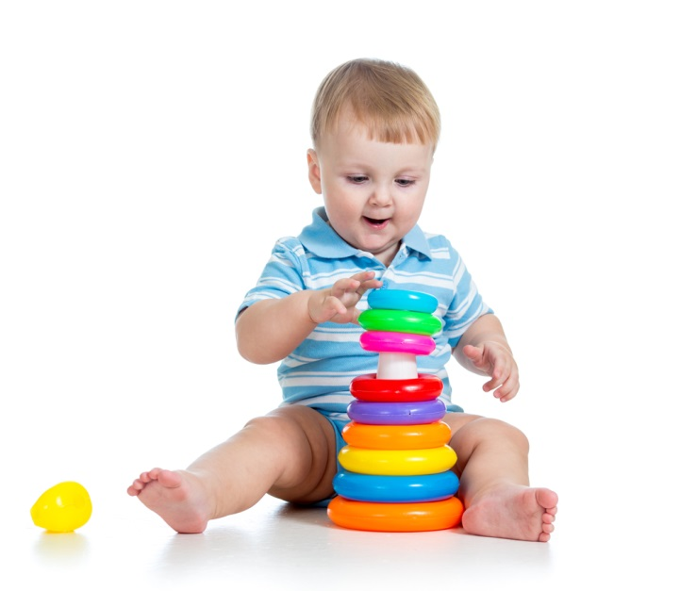
Возраст от полутора до двух лет ознаменован относительным спокойствием, кризис миновал, ребенок становиться старше, понятливее и послушнее. В возрасте 1,5-2 лет начинает раскрываться индивидуальность ребенка, проявляется его темперамент, определяются черты характера. Решающим в развитии личности малыша являются социальные условия его жизни, то есть общение, обучающие взаимодействия, организация жизни в целом, влияние окружающей среды.
Ведущей деятельностью в 1,5 – 2 года является предметная: действуя с предметами, ребенок второго года жизни открывает для себя их физические (величину, форму, цвет) и динамические свойства, пространственные отношения (близко, далеко), разделение целого на части и составление целого из частей (разбирает и собирает пирамидку, матрешку). Однако сколько бы ребенок ни действовал с предметами, он самостоятельно никогда не откроет общественно выработанных способов их употребления: ложкой едят, мешают кашу, полотенцем вытирают руки, карандашом рисуют и т.д. Назначение предмета, способ его употребления открывает ребенку взрослый.
Дети раннего возраста продолжают осваивать окружающий предметный мир и начинают осваивать мир социальный. На втором году жизни развивается самостоятельность детей, формируется предметно-игровая деятельность, появляются элементы сюжетной игры. Общение с взрослым носит ситуативно-деловой характер, затем характер делового сотрудничества. Самооценка ярко эмоционально окрашена, связана со стремлением быть хорошим, соответствовать требованиям взрослых, получить их одобрение. Совершенствуются навыки самообслуживания. Ребенок всё более осознанно хочет действовать как взрослый, его начинает привлекать не только процесс выполнения действия, но и его результат.
Мышление. Ранний возраст — период активного экспериментирования ребёнка с предметным миром. Вещи, игрушки, животные, растения, вода, песок и многое другое, окружающее малыша, вызывает исследовательский интерес. На основе развития речи развивается наглядно-действенное мышление. Действуя с разнообразными предметами, слыша от взрослых их названия, определение их свойств, ребёнок развивает мышление - различение, сравнение, установление сходства признаков предметов.
Речь. Второй годом жизни – период интенсивного формирования речи. Дети усваивают названия предметов, действий, обозначения некоторых качеств и состояний. В активном словаре ребёнка начала второго года жизни примерно 8-10 слов, в 2 года – 200-400 слов. Ребенок использует прилагательные, глаголы, местоимения, задает вопросы, знает названия окружающих его предметов. Говорит предложениями из 2-3 слов, декламирует маленькие стишки — потешки. Изображает животных: лает как собачка, мяукает как кошечка и т.д.
Восприятие. Особенности восприятия ребенка второго года жизни наблюдаются в том, что он рассматривает и узнаёт предметы и игрушки; различает знакомые предметы и игрушки на однопредметных картинках; трогает руками собственное отражение в зеркале; усваивает назначение и способы употребления окружающих предметов, т.е. осуществляет элементарные предметные действия (ставит кубик на кубик; снимает кольца со стержня пирамидки и надевает; катает машинку); услышав знакомое слово со значением называния ребёнок смотрит в сторону названного близкого человека или предмета; правильно реагирует на просьбы взрослого. К 2 годам ребёнок соотносит игрушку и предметную картинку («Дай такую»). Сличает предметы по цвету, величине, форме. Хорошо слышит звуки окружающей действительности, реагирует на них и различает их.
Память. У детей раннего возраста память образная, непроизвольная. В этот период активно идёт процесс развития нервной системы, благодаря чему увеличивается объём и прочность запоминания. Преобладает узнавание, а не запоминание. Ребёнок быстро запоминает стихотворения, сказки, рассказы, сопереживает их героям. Хорошо запоминается только то, что было непосредственно связано с его деятельностью, было интересно и эмоционально окрашено.
Внимание. Произвольное внимание ещё не развито, поэтому ребёнку трудно делать то, что не вызывает интерес, он быстро переключается с одной деятельности на другую. Длительность сосредоточения внимания ребёнка на объекте – 2-3 минуты. Отличительной особенностью внимания ребёнка этого возраста является его ригидность, трудности переключения с одного действия на другое.
Воображение. Главное достижение этого возраста — быстрое развитие воображения, для которого игра является благоприятной почвой. К двум годам ребёнок способен преодолеть навязываемый сюжетными игрушками ход игры и переструктурировать ситуацию, придумав собственный сюжет, построенный на одних лишь замещениях.
Эмоционально-личностная сфера. Для детей раннего возраста характерна эмоциональная лабильность — быстрые переходы от одного эмоционального состояния к другому – согласия в капризы, радости в обиду. Ребёнок охотно вступает в эмоциональный контакт. К 2 годам происходит осознание своего Я, понимание различий между девочками и мальчиками, отношений «взрослый – ребёнок – родитель».
Отношение со взрослыми. Взрослый является своеобразным проводником в мир людей, природы, вещей. Постепенно ребенок привыкает соблюдать элементарные правила поведения, обозначаемые словами «можно», «нельзя», «нужно». Общение с взрослым носит деловой, объективно-направленный характер.
Отношения со сверстниками. Малыши самостоятельно играют друг с другом в разученные ранее при помощи взрослого игры. Но опыт взаимодействия у детей не велик, и основа его еще не сформирована. Малыши любят бегать, прыгать друг перед другом, подражать звукам, заражая один другого весельем. Таким образом, дети примеривают друг к другу свои возможности и умения, опробуют разные способы взаимодействия. Дети приучаются соблюдать «дисциплину расстояния», и они сначала осваивают умение играть и действовать рядом, не мешая друг другу, а затем играть вместе по 2-3 человека, вести себя в группе соответствующим образом: не лесть в тарелку соседа, не мешать в спальне и т.д. Ребёнок, наблюдая за ровесником и подражая его действиям, познаёт себя.
Игровая деятельность. Дети начинают переносить разученное действие с одной игрушкой (кукла) на другие (мишки, зайки); они активно ищут предмет, необходимый для завершения действия (одеяло, чтобы уложить куклу спать, мисочку, чтобы накормить мишку). Воспроизводя подряд 2–3 действия, они сначала не ориентируются на то, как это бывает в жизни: спящую куклу, например, вдруг начинают катать на машинке. К концу второго года жизни в игровых действиях детей уже отражается привычная им жизненная последовательность: погуляв с куклой, кормят ее и укладывают спать. Для ребёнка привлекательны действия взрослых, у него появляется стремление жить общей жизнью с ними. Он хочет делать то же и так же, как они. Тенденция подражать взрослому лежит в основе появления процессуальной игры, в ходе которой ребёнок в условном плане, «понарошку» может действовать как взрослый.
Изучая стандартные этапы развития малыша, помните, что не бывает двух одинаковых людей. У каждого ребенка освоение навыков происходит тогда и так, как может быть только у него. Не переживайте, если ваш малыш «молчун» или не интересуется пирамидкой: все дети разные!
Ваша задача — помочь ему в этом, обязательно обращаясь к специалистам за советами, чтобы обеспечить своему крохе все возможности для роста и развития.

